西城教育研修学院2018－2019学年度第一学期
中学第16周研修活动安排
（2018年 12 月 10日—2018年 12月 14日）
政治
12月11日（星期二）上午8:30，在研修学院北址教学楼307教室，初一政治研修活动。内容：1、教学设计分享与交流；2、期末复习的建议和思考。主讲人：胡晓慧，张晶，蒋凤老师。请全体初一政治教师参加。
12月11日（星期二）上午8:30，在研修学院北址教学楼306教室，初二政治研修活动。内容：期末复习的建议。主讲人：陈英老师。请全体初二政治教师参加。
12月11日（星期二）上午8:30，在研修学院北址教学楼106教室，初三政治研修活动。内容：《道德与法治》九年级下册教材培训。主讲人：许欧阳老师，陈怡老师。请全体初三政治教师参加。（开放对通州的研修活动最多可容纳0人）
12月11日（星期二）上午8:30，在研修学院北址301教室，高三政治研修活动。内容：《学科能力诊断和试题专项训练》，主讲：曾阳老师。请高三政治教师自愿参加。（开放对通州的研修活动最多可容纳5人）
物理
12月11日（星期二）上午8:30在13中分校（西城区西绦胡同59号）物理实验室，初二物理研修活动。请各校初二物理教师参加。（开放对通州的研修活动最多可容纳3人）
 | 内容 | 主讲人
1 | 《密度》研究课 | 安立艳
2 | 《质量》研究课 | 高杰
3 | 《密度的测量》研究课 | 谢洪涛
4 | 《密度与社会生活》研究课 | 张焱
12月11日（星期二）上午8:30，在研修学院北址教学楼212会议室，中学物理课堂教学之实验教学工作室活动。内容：学生分组实验教学交流3。主讲人：二附中韩立新、四中张晓羽、西城外国语尹弼辉、13中张立燕等老师。主持人及指导教师：北京市特级教师161中王运淼老师。请工作室全体成员参加活动。（开放对通州的研修活动最多可容纳0人）
语文
12月12日（星期三）上午8:30，在研修学院北址教学楼302室，进行初一年级语文南北区联合研修活动。内容：期末复习备考建议。主讲人：穆聪。请各校初一全体语文教师参加。（开放对通州的研修活动最多可容纳10人）
12月12日（星期三）上午9:00，在研修学院南址(西四北五条甲1号)进行初二语文研修活动。内容：期末考试与期末复习建议。主讲：李少毅、汪家发等。请全体初二语文教师参加。（开放对通州的研修活动最多可容纳 6人）
12月12日（星期三）上午8:30，在研修学院北址教学楼103教室，高二语文研修活动：（1）诸子散文专题教学的设想与相关说明；（2）期末学业测试相关说明。请高二语文教师参加。（开放对通州的研修活动最多可容纳10人）
英语
12月12日（星期三）下午2:00，在研修学院北址106教室，初一英语研修活动。内容：初一期末考试复习和口试安排，主讲人：王雨芳。请初一年级英语教师参加。（开放对通州的研修活动最多可容纳0人）
12月12日（星期三）下午2:00在研修学院北址302教室进行初二英语研修活动。内容：八年级英语期末测试说明与复习建议 主讲人:于娜 北京八中；姜岚静 请全体初二英语教师参加。（开放对通州的研修活动最多可容纳0人）
12月12日（星期三）下午2:00，在研修学院北址礼堂，初三英语研修活动。内容：期末考试复习与指导。主讲人: 罗世云、刘恒。请初三全体英语教师参加。
12月12日（星期三）下午1:40在35中高中部办公楼B305，举行高二英语研修活动。内容：短篇小说阅读课。本次研究课由英语老师和语文老师分别讲授同一教学内容，采取同课异构的形式。请全体高二英语教师准时参加。
化学
12月12日（星期三）下午2:00，在研修学院北址104教室，初三化学研修活动。内容：模块二教学实践研究——发展化学学科核心素养的初中化学主题说微课交流。主讲人：回民学校韩祎、张可欣老师、四十三中祝赫赫老师、一五九中学李钰老师、三帆中学刘绮思老师。点评人：四中洪云波老师、实验中学郑欣老师。请35岁以下青年教师和初三教龄三年以下（含三年）化学教师参加，欢迎其他老师参加（开放对通州的研修活动最多可容纳3人）。
12月12日（星期三）下午2:00-4:00，在北京四中（2:00先到报告厅签到），高一化学课例研修。内容：第一节 柳世明和郑长军老师研究课，课题《用“铁”的事实求证补铁的真假传言》；第二节 杨利军和韩冬老师研究课，课题是《探究黑木耳中铁元素含量测定的思路和方法》。请高一化学教师参加。（开放对通州的研修活动最多可容纳3人）
12月12日（星期三）下午2:00，在研修学院北址301教室，高二化学研修活动。内容：模块3教学理论学习——选择性必修内容《化学反应原理》的教学评价研究。主讲人：孙兆前、全芙君、张振清等老师。请全体高二化学教师参加。
12月12日（星期三）下午2:00，在北京教院附中礼堂，高三化学研修活动。模块3：考试评价研究基于学科核心素养评价的期末复习建议。主讲人：北京8中胡晓萍老师。请全体高三化学教师参加。（开放对通州的研修活动最多可容纳5人）
生物
12月13日（星期四）下午2:00，在研修学院北址302教室，初中生物研修活动。内容：初中生物教学与生物中考的实践与思考,主讲人:朝阳教研中心 生物教研员 刘颖老师 请全体初中生物教师参加。
12月13日（星期四）下午2:00，宣武分院西址（菜园街）第七教室,高一生物研修活动。内容及主讲人：1．肖瑶《细胞增殖与分化》单元教学设计，2．刘博 《细胞癌变、衰老和死亡》单元教学设计。请高一生物青年教师参加。
12月13日（星期四）下午2:00，宣武分院西址（菜园街）第六教室，高二生物研修活动。内容：内容：高中等级性考试调研，主讲人：孙鹏。请各校高二生物备课组长参加。(开放通州研修活动最多容纳0人)
12月13日（星期四）下午2:00，高三生物网络研修活动。内容：癌症及其治疗。主讲人：北京39中胡雅滨。请高三生物教师登录研修网，在高三协作组的“小组资源”或“视频案例”中下载或在线观看研究课视频并实名评价。本次网络研修持续4周。
地理
12月13日（星期四）上午8:45，在北京师大附中综合楼306，高一地理研修活动。内容：地理信息技术在解决自然地理问题中的应用。主讲人：叶雨声老师。请高一地理教师参加。（开放对通州的研修活动最多可容纳0人）
12月13日（星期四）上午8:40，高三地理研修活动。内容：研究课《地理眼看世界》，主讲人: 宣武外国语实验学校 郭晓然老师，地址：宣武外国语实验学校教学楼一层110教室（广外莲花河胡同4号，地铁7号线湾子站A出口）。请全体高三地理教师参加。（开放对通州的研修活动最多可容纳0人）
数学
12月13日（星期四）下午2:00，在平安里西四北五条研修学院南址报告厅（请注意地点），初一数学研修活动。内容：初一数学期末复习建议，主讲人：北京八中刘燕、高峰老师、研修学院雷文虹老师。请全体初一数学教师参加。（注：研修学院南址在西四北五条东口，地铁4号线或6号线平安里站下车，平安里大街路口往南300米）。（开放对通州的研修活动最多可容纳0人）
12月13日（星期四）下午2:00在研修学院北址教学楼106教室，高中数学学科研修活动，主题：数学大视野，主讲人：北京师范大学数学科学院 李建华老师。请高一年级和高二年级数学教师参加活动。
历史
12月14日（星期五）上午8:40，在实验中学信毅楼六层录课教室，初一历史研修活动。内容：（1）研究课《魏晋南北朝的科技与文化》，主讲人：孙玲玲老师；（2）期末复习与备考建议，主讲人：梁美秀老师。请全体初一历史教师参加。（开放对通州的研修活动最多可容纳0人）
12月14日（星期五）上午8:40，在北京市第十五中学初中部东址（西城区白纸坊东路盆儿胡同58号)三楼演播室，初二历史研修活动。内容：（1）课例研究《敌后战场的抗战》主讲人：欧阳晴老师。（2）期末命题说明及复习建议，主讲人：李鹏老师。请全体初二历史教师参加。（开放对通州的研修活动最多可容纳0人）
12月14日（星期五）上午8:50，在北京四中初中部小礼堂，初三历史研修活动。内容：1.课例研究《凡尔赛条约》和《九国公约》；2.会考复习建议。主讲人：申欢欢 常迺媛。请初三历史教师准时参加。（学校地址：西城区教场胡同4号；乘车路线：地铁北海北站下车）（开放对通州的研修活动最多可容纳0人）
12月14日（星期五）上午8:30，在研修学院北址308教室，高二历史研修活动。内容：（1）《20世纪以来中国重大思想理论成果》单元复习交流，主讲人：唐永顺老师；（2）《专题复习中学生历史解释素养的渗透——以教育专题为例》， 主讲人：张明明老师；（3）期末复习与备考建议，主讲人：贾海燕老师。请全体高二历史教师参加。（开放对通州的研修活动最多可容纳0人）
12月14日（星期五）上午9:00在国家博物馆，举办高三历史学科研修活动。内容：参观《伟大的变革——改革开放40周年大型展览》。请高三老师自带身份证从西门进入自行参观，也可选择自己方便的时间参观。将考勤微信报给张逸红。（开放对通州的研修活动最多可容纳0人）
综合实践活动
12月11日（星期二）上午8:30,在西城区学生综合实践活动中心（原劳技中心安平巷75号）平房六教室，开展综合实践活动学科研修活动。内容：设计制作活动培训《学习扎染技术》，主讲人：西城区学生综合实践活动中心 徐雅萍老师。请各校初高中综合实践活动学科教师参加。（开放对通州的研修活动最多可容纳0人）
通用技术/劳技技术
12月12日（星期三）上午8:30，开展高中通用技术和初中劳动技术研修活动。内容：网络研修----“技术实践微课—综合项目设计作品”。活动方式：登录西城教育研修网“中学劳技/通用技术”协作组，在“活动”中找到“技术实践微课5--饮用温度提示杯垫”，和“技术实践微课6--桌面集线器”，观看微课，选择其中一个项目完成练习并按要求提交作业。本次活动作业提交截止日期为12月26日，请全体教师准时参加。
音乐
12月12（星期三）上午8:30，在西城外国语学校音乐教室进行中学音乐学科专项研修活动。活动主题：1.“十三．五”课题阶段工作会；2.集体备课。主讲人：刘稳。以下中学音乐教师请准时参加：8中赵峰、刘璐、李莹；13中丁佳、杨雪；39中孙春燕；44中殷悦；156中包雪松；西城外国语张靖；鲁迅中学 吴朴；铁二中 鲍海龙。（本次开放对通州的研修活动最多可容纳0人）
美术
12月13日（星期四）上午8:30，在三十五中高中部美术专业教室，中学美术研修活动。内容：《俗于生活，雅于艺术——任伯年花鸟临摹》。主讲人：秦立群。请第二批报名的中学美术教师参加。（开放对通州的研修活动最多可容纳2人）
体育
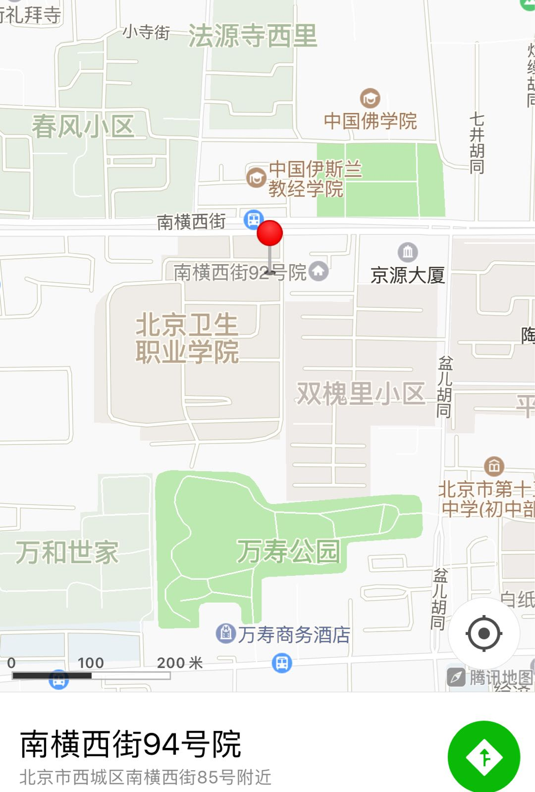
12月12日（星期三）下午1:30，在北京市第一六一中学（南横西街94号院，原北京卫生职业学院），初中体育教师足球课例研修活动（四）。内容：Supporting through communicate effectively，主讲人：英国大使馆文化教育部足球发展经理，英国谢菲尔德哈勒姆大学硕士，欧足联B级教练员，Warren Leat MSc BA (Hons)。请以下老师带好足球装备准时参加。35中宋满星、王泽键；7中田丰硕；8中何超；31中陈锋、周帅；4中赵建军；44中孙涛波、闫宁；159中续飞；西城外国语井超、王烨；十三中分校寇志勇；三帆中学张弢、付冠奇；实验二龙路中学郭乐；鲁迅中学陈涛；161中袁帅、李政慧、田立华。（开放对通州的研修活动最多可容纳10人）
12月13日（星期四）下午1:30，在研修学院北址教学楼308教室，基于全视角学习理论的中学体育教师研修班。内容：科研选题。请以下老师参加：4中王谷音、洪磊、辛守刚；8中张健、张自明、徐东良、王泽丰、周绍妮、李倩、傅建梅；13中毕建涛、李琛、郝朋；二附中毛旻、葛娇娇；月坛中学王娟；39中马辉、王娇；实验中学马志鹏；鲁迅中学李伟。（开放对通州的研修活动最多可容纳0人）
中学心理（一）
中学心理课例研究小组成员：
您好！经过我们的共同努力，本学期课例研究小组将进入实践阶段的第一次实践。实践学校：北京三十五中学高中部（赵登禹路8号）。
实施阶段的具体安排如下
12月11日（星期二）上午8:40到达学校，内容：第二次实践
具体安排： 8:50-9:30 实践课1（初一1班）
9:30-10:00 课后研讨
10:05-10:45 实践课2（初二2班）
10:50-11:30 课后研讨
授课教师：夏可欣、郝乐奇
具体地点：实践班教室
请以下老师尽量安排好工作，准时参加！
4中原琳、7中张雯、7中曾于秦、8中何静、35中董艳菊、35中刘玺儒、35中田园、35中郝乐奇、35中夏可欣、39中白丽辉、56中洪思源、159中解妍、三帆中学张静、实验二龙路中学宋飞、外事学校王晓丽

中学心理（二）
时 间：12月14日(星期五)上午8:40-11:30
地 点：北京三十五中学高中部（赵登禹路8号）Ｙ４０１
内 容：观评研究课暨课例研究活动实践展示
8:50-9:30 观摩实践课1（初二）
9:30-10:00 课后研讨
10:05-10:45 观摩实践课2（初一）
10:50-11:30 课后研讨
主讲人：郝乐奇、夏可欣
参加人：专兼职心理教师

